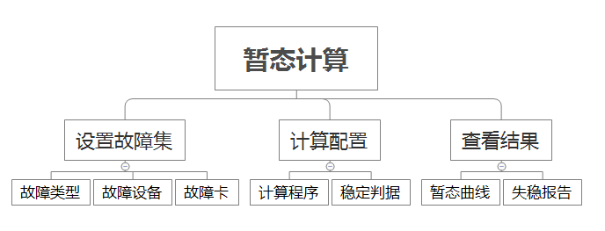

1. **BPA**
   1. **设置故障集**
      1. **选中故障设备**

110线路、110电厂线路、220线路、220电厂线路、500线路、500电厂线路、1000线路、1000电厂线路

* + 1. **设置故障类型**

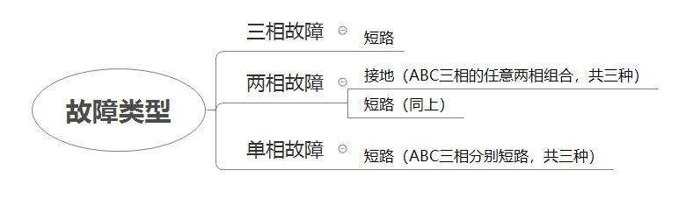

选择类型->线路开断的位置->故障发生的时间（周波）->线路开断的时间

* + 1. **故障卡（只有故障卡写对了，才能正常计算）**

Flt卡（旧格式）

...//雁同-明海N-2

.FLT 晋雁同51525 晋明海51525 1 1 1 20 4.5 5.

.FLT 晋雁同51525 晋明海51525 2 1 1 20 4.5 5.

LS卡（新格式）

STUDY, 1180晋明海21-晋卧龙21-晋卧龙21侧三瞬时N-1 卧湖Ⅰ线(晋卧龙)

LS 晋明海21230. 晋卧龙21230. 1 9 3 1 2

LS 晋明海21230. 晋卧龙21230. 1 9 6. 6 1 3

LS 晋明海21230. 晋卧龙21230. 1 -9 6. 3 1 2

（具体的卡片是如何对应故障设置的 我也不清楚）

* 1. **计算配置**
     1. **计算程序**

可以选择BPA或者bigtomato

如果选择BPA程序计算暂态，需要确定bpa的潮流计算程序（PFNT.exe）的路径和暂态计算程序（swnt.exe）的路径。

* + 1. **稳定判据**

电压稳定判据、频率稳定判据、换向成功判据、功角稳定判据、直流功率恢复判据

* 1. **查看计算结果**

BPA暂态计算结果 和 计算曲线

1. **PSASP**
   1. **设置故障集**
      1. **选中故障设备**

设备类型和电压等级共同确定故障设备

线路、变压器、双回线

110、220、500、1000

* + 1. **选择故障类型**

PSASP暂态故障设置的主要是开关动作的类型，和故障点位置，以及故障的时间

线路故障：500以下的线路开关一般都只能正常动作。500及以上的线路开关可以选择正常动作、边开关拒动、中开关拒动。线路的故障点位置一般是首端和末端。

主变故障：500以下的主变开关一般都只能正常动作。500及以上的主变开关可以选择正常动作、边开关拒动、中开关拒动。线主变的故障点位置一般是高中低三侧。

不是所有500的串都有中开关，程序会自动搜索拓扑判断中开关，如果没有，是无法设置中开关拒动故障的。

* + 1. **故障卡**

ST.S11卡

故障是否有效（0无效，1有效）、故障支路首端节点编号（ST.S1）、故障支路末端节点编号（ST.S1）、支路编号（ST.S2第四列）、故障点位置百分比、故障点新增母线（ST.S1）编号（通过设置故障点百分比会自动在ST.S1卡中添加一条母线同时ST.S0卡相应数值发生改变） 、 是否A相故障、是否B相故障 、是否C相故障、是否短路接地 、是否短路 、是否断线 、故障起始时间、故障结束时间、接入电阻、接入电抗

* 1. **计算配置**
     1. **节点扰动**

节点扰动监视暂态计算中机组的状态信息。通常与安控装置配合使用，以便监视安控装置切断的机组的相关运行设备的状态。

* + 1. **输出选择**

配置暂态计算过程中监视坐标的信息。包括发电机功角、母线电压相角/频率、母线电压、发电机变量、直流线路、交流线路、负荷等七类电力系统常用设备的电气特性。暂态计算之后，能够按设定的时间间隔输出每个时刻监视设备的这些特性。

* + 1. **计算程序**

确认 Psasp潮流计算程序（WMLFRTMsg.exe）和Psasp暂态计算程序（wmudrt.exe）的位置

* + 1. **稳定判据**

主要是设定母线电压、发电机频率和发电机功角差的阈值。超过阈值的监视设备认为是失稳的设备。

* 1. **查看计算结果**

PSASP暂态曲线 和 失稳报告。失稳报告里会输出失稳设备的监视坐标名称。主要是三种失稳类型：发电机频率失稳、功角失稳、母线电压失稳

1、 发电机变量频率偏差，小于设定的发电机最低频率，且持续时间超过设定的时间，则发电机频率失稳。

2、 发电机功角大于等于设定的最大功角差，则功角失稳。

3、 母线电压小于设定的电压值，且持续时间大于等于设定的时间，则母线电压失稳。